МУНИЦИПАЛЬНАЯ ГАЗЕТА
ВЕСТНИК АРЗГИРСКОГО
МУНИЦИПАЛЬНОГО ОКРУГА
СТАВРОПОЛЬСКОГО КРАЯ

26 июня 2026 года № 04

Уважаемые жители с.Арзгир

В связи с изменением положения конкурсного отбора в программе основанных на местных инициативах, максимальное количество баллов возможно получить, только при максимальном участии в голосовании населения с. Арзгир.
Просим жителей с. Арзгир активно включиться в голосование, которое пройдет с 06 июля 2026г. по 19 июля 2026г. по следующему адресу https://pmisk.ru.
Также сообщаем, что выдвинуты следующие проекты, которые прошли рассмотрение и модерацию:
1. Устройство антивандальных тренажеров в парке Победы с. Арзгир в Арзгирского муниципального округа Ставропольского края.
2.«Ремонт тротуаров по ул. Новосёлов, ул. Пугачёва, ул. Декабристов, ул. Февральская и ул. Победы в с. Арзгир Арзгирского муниципального округа Ставропольского края»,
3. «Ремонт тротуаров по ул. Оджаева, ул. Горького, ул. Перовской и ул. Дружба в с. Арзгир Арзгирского муниципального округа Ставропольского края;
4. Ремонт ограды кладбища № 1 в с. Арзгир Арзгирского муниципального округа Ставропольского края.
5.Ремонт участка автомобильной дороги общего пользования местного значения по ул. О. Кошевого (от ул. Февральская до ул. Оджаева) с. Арзгир Арзгирского муниципального округа Ставропольского края

Объявление

- Уважаемые жители с. Арзгир, территориальный отдел в с. Арзгир уведомляет Вас что 29.06.2026г. в 10 часов 00 минут в РДК будет проведено собрание в рамках участия в программе поддержки местных инициатив.
- Уважаемые жители с. Арзгир, территориальный отдел в с. Арзгир уведомляет Вас что 08.07.2026г. в 13 часов 00 минут в РДК будет проведено собрание в рамках участия в программе поддержки местных инициатив.

Уважаемые жители села Новоромановского и поселка Степной!

Территориальный отдел администрации Арзгирского муниципального округа Ставропольского края в с.Новоромановском просит Вас принять участие в собрании граждан по выбору инициативных проектов для участия в конкурсном отборе и готовности принять участие в его реализации с.НоворомановскоеАрзгирского муниципального округа Ставропольского края.
Список адресов и время проведения собраний:
30.06.2026г. 09-00 с.Новоромановское, ул. Ленина, 135
30.06.2026г. 10.00 с.Новоромановское, улица Ленина,130

30.06.2026г. 12-00 с.Новоромановское, ул.Ленина, 129
30.06.2026г. 14-00 с.Новоромановское, ул.Конституционная, 62

Уважаемые жители села Петропавловского!
Территориальный отдел администрации Арзгирского муниципального округа Ставропольского края в с. Петропавловском просит Вас принять участие в собрании граждан по выбору инициативных проектов для участия в конкурсном отборе и готовности принять участие в его реализации с. Петропавловское Арзгирского муниципального округа Ставропольского края.
Собрание состоится 02 июля 2026 г. в 09-00 часов в малом зале Дома культуры села Петропавловского по адресу ул. Студенческая, 78
Уважаемые жители села Родниковского!

30 июня 2026 года в 8.00 ч. в полеводческой бригаде по адресу: с. Родниковское, полеводческая бригада, состоится собрание граждан села Родниковского.

Повестка дня:
1.Участие в Губернаторской программе поддержки местных инициатив в 2027 году.
2.Разное.

Уважаемые жители села Садового!

17 июля 2026 года в 14.00 ч. В здании ДК по адресу: с.Садовое, ул. Школьная 38 состоится собрание граждан.

Повестка дня:
1.Участие в Губернаторской программе поддержки местных инициатив в 2027 году.
2.Разное.

Уважаемые жители села Серафимовского!

02 июля 2026 года в 9:00 часов в Доме культуры села Серафимовского улица Ленина, д. 46 состоится собрание граждан.

Повестка дня:
1.Участие в Губернаторской программе поддержки местных инициатив.
2.Разное.

Уважаемые жители п.Чограйский и п.Довсун!

29 июня 2026 года в 10.00 ч. в «ЦКДиС» п.Чограйский по адресу: п.Чограйский пер.Сквозной, 2 состоится собрание граждан поселка.

Повестка дня:
1.Участие в Губернаторской программе поддержки местных инициатив в 2027 году.
2. Разное.

Уважаемые жители п.Чограйский и п.Довсун!

Сообщаем вам, что в настоящее время выдвинуты следующие инициативные проекты от жителей сельского поселения для участия в конкурсном отборе в рамках Губернаторской программы поддержки местных инициатив в 2027 году:
1.Ремонт участка автомобильной дороги местного значения по ул. Зеленая (от ул. Мира до пер.Сквозной) в поселке Чограйский Арзгирского муниципального округа Ставропольского края ;
2. Ремонт участка автомобильной дороги местного значения по пер.Центральный (проезд Школьный) в поселке Чограйский Арзгирского муниципального округа Ставропольского края;
3. Обустройство спортивно-игровой площадки в поселке Чограйский Арзгирского муниципального округа Ставропольского края;
4. Благоустройство Детской площадки в поселке Чограйский Арзгирского муниципального округа;
5. Ремонт участка автомобильной дороги местного значения по ул. Молодежная от дом №1 до дом № 22 (от ул. Кисловодская) в поселке Чограйский Арзгирского муниципального округа Ставропольского края
Узнать подробности об участии в программе поддержки местных инициатив нашего ТО ААМО СК в п. Чограйском по адресу: Ставропольский край, Арзгирский район, п. Чограйский, ул. Мира,4; по телефону: 54- 1-41, 54-1-99.
Благодарим Вас за активное участие и ждем новых предложений для дальнейшего развития нашего поселения!

Уважаемые жители п.Чограйский и п.Довсун!

11 июля 2025 года в 10.00 ч. в «ЦКДиС» п.Чограйский по адресу: п.Чограйский пер.Сквозной, 2 состоится собрание граждан поселка.

Повестка дня:
1.Участие в Губернаторской программе поддержки местных инициатив в 2027 году.
2. Разное.

Уважаемые жители села Каменная Балка!

03 июля 2026 года в 9:00 часов в Доме культуры села Каменная Балка улица Бульварная, д. 21 состоится собрание граждан.

Повестка дня:
1.Участие в Губернаторской программе поддержки местных инициатив.
2.Разное.

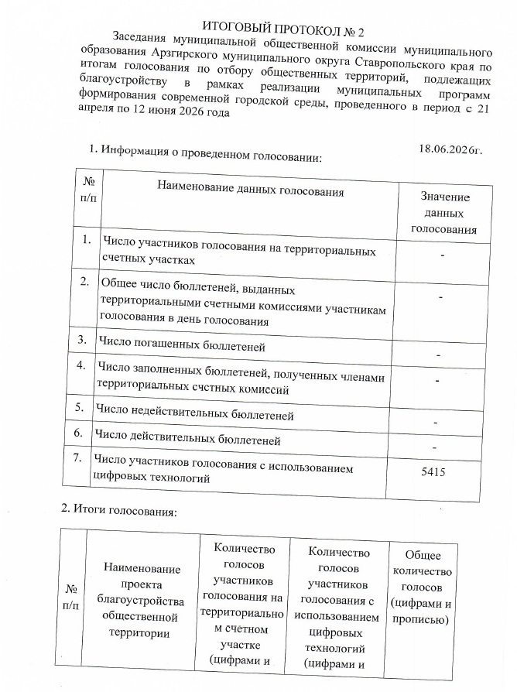
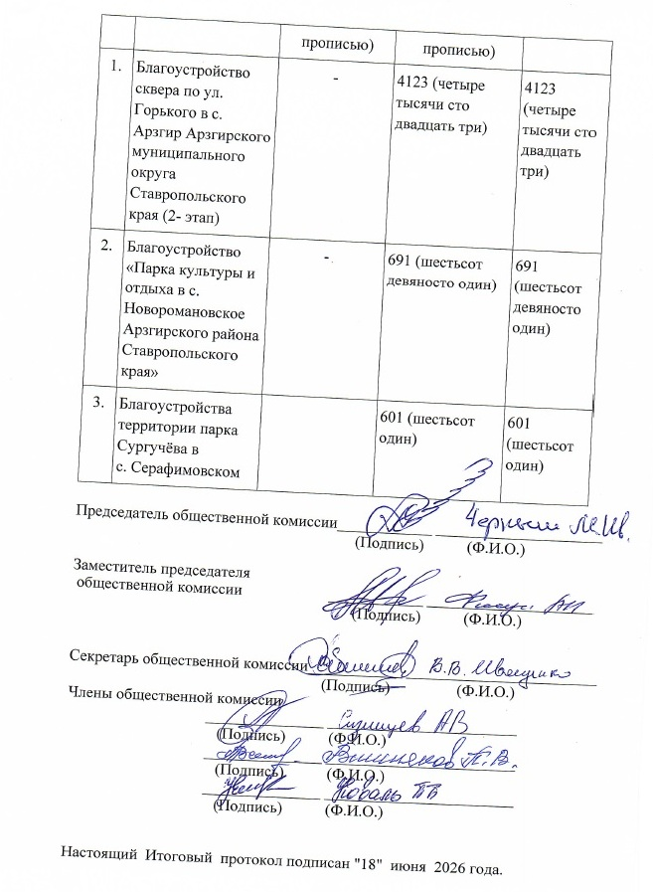
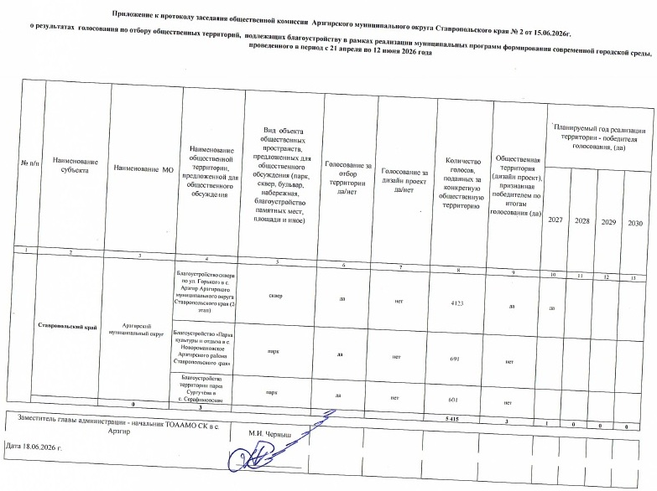

Учредитель: Совет депутатов Арзгирского муниципального округа, глава Арзгирского муниципального округа, администрация  Арзгирского муниципального округа  Редактор: Шафорост В.Н.  с. Арзгир, ул. П. Базалеева, 3  тел. 8 (86560) 3-36-76  Ответственность за содержание и достоверность материалов несут авторы | Отпечатано в ООО «Буденновская типография»  г. Буденновск, ул. Ленинская, 3  тел. 8 (86559) 7-20-43  Подписано в печать  по графику 09-00 фактически – 09-00  Заказ Тираж 100 экз.  бесплатно

